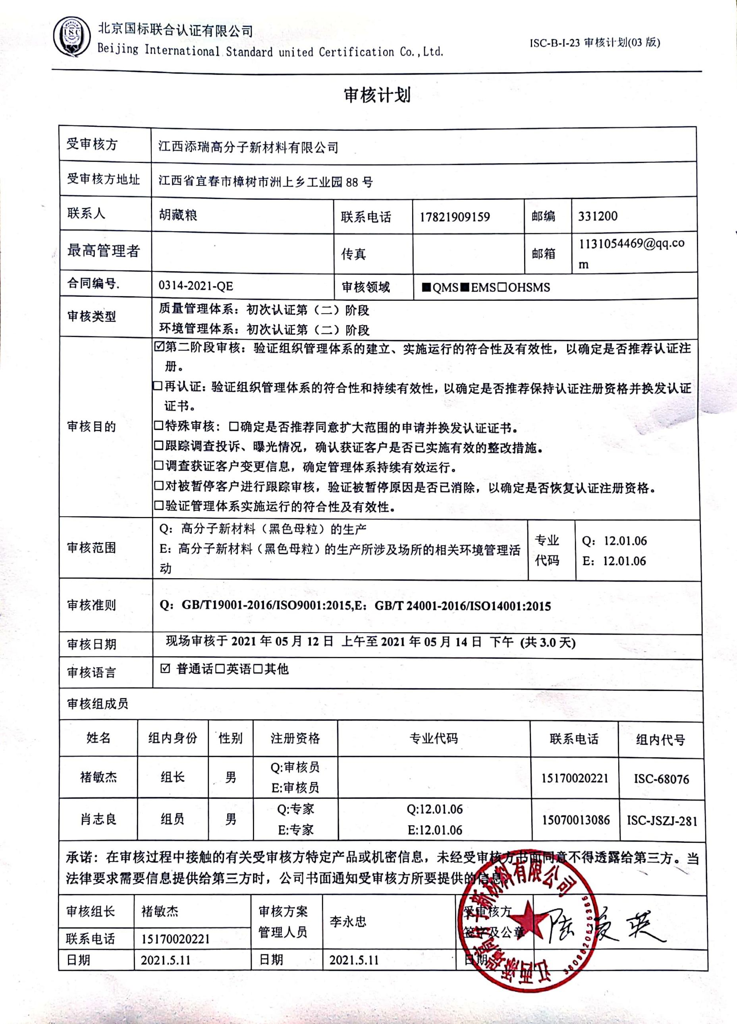
审核计划
受审核方 |  |  | 江西添瑞高分子新材料有限公司
受审核方地址 |  |  | 江西省宜春市樟树市张家山工业园区园区中路
联系人 |  |  | 胡藏粮 |  |  |  |  | 联系电话 | 17821909159 |  |  | 邮编 | 331200
最高管理者 |  |  |  |  |  |  |  | 传真 |  |  |  | 邮箱 | 1131054469@qq.com
合同编号. |  |  | 0314-2021-QE |  |  |  |  | 审核领域 |  | ■QMS■EMS□OHSMS
审核类型 |  |  | 质量管理体系：初次认证第（二）阶段  环境管理体系：初次认证第（二）阶段
审核目的 |  |  | 第二阶段审核：验证组织管理体系的建立、实施运行的符合性及有效性，以确定是否推荐认证注册。  □再认证：验证组织管理体系的符合性和持续有效性，以确定是否推荐保持认证注册资格并换发认证证书。  □特殊审核: □确定是否推荐同意扩大范围的申请并换发认证证书。  □跟踪调查投诉、曝光情况，确认获证客户是否已实施有效的整改措施。  □调查获证客户变更信息，确定管理体系持续有效运行。  □对被暂停客户进行跟踪审核，验证被暂停原因是否已消除，以确定是否恢复认证注册资格。  □验证管理体系实施运行的符合性及有效性。
审核范围 |  |  | Q：高分子新材料（黑色母粒）的生产  E：高分子新材料（黑色母粒）的生产所涉及场所的相关环境管理活动 |  |  |  |  |  |  |  |  | 专业  代码 | Q：12.01.06  E：12.01.06
审核准则 |  |  | Q：GB/T19001-2016/ISO9001:2015,E：GB/T 24001-2016/ISO14001:2015
审核日期 |  |  | 现场审核于2021年05月12日 上午至2021年05月14日 下午 (共3.0天)
审核语言 |  |  | 普通话□英语□其他
审核组成员
姓名 |  | 组内身份 |  | 性别 |  | 注册资格 |  | 专业代码 |  |  |  | 联系电话 |  | 组内代号
褚敏杰 |  | 组长 |  | 男 |  | Q:审核员  E:审核员 |  |  |  |  |  | 15170020221 |  | ISC-68076
肖志良 |  | 组员 |  | 男 |  | Q:专家  E:专家 |  | Q:12.01.06  E:12.01.06 |  |  |  | 15070013086 |  | ISC-JSZJ-281
承诺: 在审核过程中接触的有关受审核方特定产品或机密信息，未经受审核方书面同意不得透露给第三方。当法律要求需要信息提供给第三方时，公司书面通知受审核方所要提供的信息。
审核组长 | 褚敏杰 |  |  |  | 审核方案  管理人员 |  | 李永忠 |  |  |  | 受审核方  签字及公章
联系电话 | 15170020221
日期 | 2021.5.11 |  |  |  | 日期 |  | 2021.5.11 |  |  |  | 日期

现场审核日程安排表
审核日程安排
日期 | 时间 | 部门 | 过程 | 涉及条款 | 审核人员
5.12 | 09:00-09:30 | 首次会议 |  |  | AB
5.12 | 09:30-10:30 | 管理层 | A在B指导下审核  QE:4.1理解组织及其环境、4.2理解相关方的需求和期望、4.3确定管理体系的范围、4.4质量/环境管理体系及其过程、5.1领导作用、5.2质量/环境/职业健康方针、5.3组织的岗位、职责和权限、6.1应对风险和机遇的措施、6.2质量/环境/职业健康安全目标及其实现的策划、7.1.1（EO7.1）资源总则、7.4沟通/信息交流、9.3管理评审、10持续改进  Q6.3变更的策划  Q8.3删减合理性  标准/规范/法规的执行情况、一阶段审核不符合项的验证、认证证书、标志的使用情况、投诉或事故、监督抽查情况、体系变动 |  | AB
5.12 | 10:30-17:30 | 综合管理部 | A在B指导下审核  Q:5.3组织的岗位、职责和权限、6.2质量目标及控制的策划、7.1.2人员、7.2能力、7.3意识、7.5成文信息、7.1.6组织知识、8.2顾客要求、8.4外部提供过程/产品和服务的控制、8.5.3顾客财产、8.5.5交付后活动、9.1.2顾客满意、9.1.1监视、测量、分析和评价总则、9.1.3分析与评价、9.2内部审核、10.2不符合/事件和纠正措施  E:5.3组织的岗位、职责和权限、6.1.2环境因素的识别与评价、6.1.4措施的策划、6.2环境目标及控制的策划、7.1资源、7.2能力、7.3意识、7.5成文信息、8.1运行策划和控制、8.2应急准备和响应、9.1.1监视、测量、分析和评价、9.2 内部审核、10.2不符合、事件和纠正措施 |  | AB
5.13 | 09:00-17:30 | 生产部 | A在B指导下审核  Q:5.3组织的岗位、职责和权限、6.2质量目标、7.1.3基础设施、7.1.4运行环境、7.1.5监视和测量资源、8.1运行策划和控制、8.5.1生产和服务提供的控制、8.5.2产品标识和可追朔性、8.5.4产品防护、8.5.6更改控制、8.6放行、8.7不合格品控制、9.1.1监视、测量、分析和评价、10.2不合格和纠正措施  E/O:5.3组织的岗位、职责和权限、6.2环境/职业健康安全目标、6.1.2环境因素的识别与评价、6.1.4措施的策划、6.1.3合规义务、9.1.2合规性评价、8.1运行策划和控制、8.2应急准备和响应、9.1.1监视、测量、分析和评价、10.2不符合、事件和纠正措施 |  | AB
5.14 | 09:00-17:00 | 生产部 | 继续审核 |  | AB
5.14 | 17:00-17:30 | 末次会议 |  |  | AB
注：每次监督审核必审条款：
- Q：4.1、4.2、4.3、4.4、5.2、5.3、6.1、6.2、6.3、8.1、8.2、8.3、8.4、8.5、8.6、8.7、9.1、9.2、9.3、10.2、10.3;
- J:3.2、3.3、3.4、4.2、4.3、5.2、5.3、6.2、6.3、7.2、7.3、7.4、8、9、10、11、12
- E:4.1、4.2、4.3、4.4、5.2、5.3、6.1、6.2、8.1、8.2、9.1、9.2、9.3、10.2、10.3
- S：4.1、4.2、4.3.1、4.3.2、4.3.3、4.4.1、4.4.3、4.4.6、4.4.7、4.5.1、4.5.2、4.5.3、4.5.5、4.6
- 除以上必审条款外还需审核：标准/规范/法规的执行情况、上次审核不符合项的验证、认证证书、标志的使用情况、投诉或事故、监督抽查情况、体系变动

